**Հայաստանի Հանրապետությունում ագրոպարենային ոլորտի սարքավորումների լիզինգի աջակցության ծրագիր**

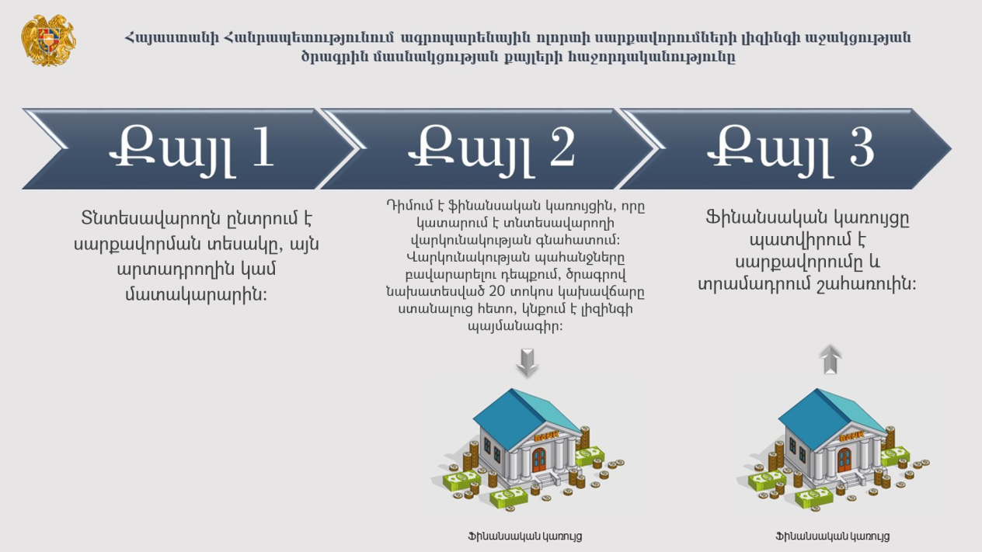

Հայաստանի Հանրապետությունում ագրոպարենային ոլորտի սարքավորումների լիզինգի աջակցության ծրագրի հիմնական նպատակն ագրոպարենային ոլորտի տնտեսավա­րողներին մատչելի պայմաններով, մասնավորապես՝ լիզինգի մեխանիզմների կիրառմամբ սարքավորումների մատակարարումն է, որը նախադրյալներ կստեղծի գյուղատնտեսական ծագման մթերքների և դրանց վերամշակված արտադրանքի արտադրության ծավալների ավելացման, միջազգային չափորոշիչներին համապատասխան որակական և անվտանգության պահանջների ապահովման, մրցունակության բարձրացման, արտահանման ծավալների ավելացման, ինչպես նաև ներկրվող արտադրանքը տեղական արտադրությամբ փոխարինելու համար:

**Ծրագրի շրջանակներում լիզինգի պայմանագրով տնտեսավարողներին տրամադրվում են հետևյալ ոլորտներում օգտագործվող սարքավորումներ՝**

* անասնաբուծություն, այդ թվում՝ տավարաբուծություն, ոչխարաբուծություն, խոզաբուծություն, թռչնաբուծություն, մեղվաբուծություն, ձկնաբուծություն, արդյունագործական գազանաբուծություն, խխունջաբուծություն,
* բուսաբուծություն, այդ թվում՝ ջերմատնային տնտեսություն,
* սառնարանային տնտեսություն, այդ թվում` կաթի մթերման կայաններ և կաթ տեղափոխող իզոթերմիկ ցիստերներ,
* թարմ պտուղբանջարեղենի և հատիկաընդեղենի տեսակավորման, փաթեթա­վորման ու հատիկաընդեղենի զտման գործունեություն,
* սպանդանոցային տնտեսություն, շարժական և շարժական մոդուլային սպանդանոցներ, ինչպես նաև սպանդանոցային ծառայություն մատուցողի կողմից ձեռք բերվող մսեղիքի տեղափոխման տրանսպորտային միջոցներ,
* ագրովերամշակող արդյունաբերություն,
* ագրոպարենային գործունեության այլ ոլորտներ:

Ծրագրի շրջանակներում ագրոպարենային ոլորտում գործունեություն իրականացնող տնտեսավարողներին կտրամադրվեն նաև ավտոամբարձիչ և հիմնական միջոց հաշվառվող հումքի և արտադրանքի պահման մետաղյա տարողություններ ու գինեգործության ոլորտում օգտագործվող կաղնեփայտե տարաներ:

**Լիզինգի տրամադրման պայմաններն են՝**

* Լիզինգի պայմանագիրը կնքվում է մինչև 5 տարի ներառյալ մարման ժամկետով․
* տրամադրվող լիզինգների առավելագույն տոկոսադրույք չի սահմանվում։
* Սուբսիդավորվում է Հայաստանի Հանրապետության դրամով տրամադրված լիզինգի 10, արտարժույթով տրամադրված լիզինգի՝ 6 տոկոսային կետը, իսկ Հայաստանի Հանրապետության կառավարության 2014 թվականի դեկտեմբերի 18-ի N 1444-Ն որոշմամբ հաստատված սոցիալական աջակցություն ստացող սահմանամերձ համայնքների բնակավայրերի տարածքներում գործունեություն իրականացնող տնտեսավարողների համար՝ Հայաստանի Հանրապետության դրամով տրամադրված լիզինգի 12, արտարժույթով տրամադրված լիզինգի՝ 7 տոկոսային կետը, եթե ձեռք բերվող սարքավորումները շահագործվելու են նույն վայրերում.
* Շարժական կամ շարժական մոդուլային սպանդանոցների ձեռքբերման նպատակով 2024 թվականի սեպտեմբերի 1-ից մինչև 2025 թվականի դեկտեմբերի 31-ը սուբսիդավորվում է Հայաստանի Հանրապետության դրամով տրամադրվող լիզինգի 12, արտարժույթով տրամադրվող լիզինգի 7 տոկոսային կետը, եթե ձեռք բերվող շարժական կամ շարժական մոդուլային սպանդանոցները շահագործվելու են Հայաստանի Հանրապետության մարզպետների կողմից տրամադրված ցանկում ներառված բնակավայրերի տարածքներում։
* լիզինգառուն վճարում է լիզինգի առարկայի արժեքի 20%-ի չափով կանխավճար.
* յուրաքանչյուր լիզինգառուի կողմից ձեռք բերվող սարքավորումների արժեքների հանրագումարը չպետք է գերազանցի 2000.0 մլն դրամը․
* ձկնաբուծությամբ զբաղվող տնտեսավարողների կողմից ջրային ռեսուրսների այլընտրանքային օգտագործման ապահովման նպատակով ձեռք բերվող սարքավորումների համար անհրաժեշտ 20 տոկոս կանխավճարի 50 տոկոսը, բայց ոչ ավելի, քան 6.0 մլն դրամը սուբսիդավորվում է․
* հիդրոպոնիկ եղանակով կանաչ կերի արտադրությամբ զբաղվող տնտեսավարողների կողմից ձեռք բերվող սարքավորումների համար անհրաժեշտ 20 տոկոս կանխավճարի 80 տոկոսը, բայց ոչ ավելի, քան 4.0 մլն դրամը սուբսիդավորվում է.
* 2024 թվականի սեպտեմբերի 1-ից մինչև 2025 թվականի դեկտեմբերի 31-ը տնտեսավարողների կողմից ձեռք բերվող շարժական կամ շարժական մոդուլային սպանդանոցների համար անհրաժեշտ 20 տոկոս կանխավճարի 80 տոկոսը սուբսիդավորվում է, եթե ձեռք բերվող շարժական կամ շարժական մոդուլային սպանդանոցները շահագործվելու են Հայաստանի Հանրապետության մարզպետների կողմից տրամադրված [ցանկում](https://mineconomy.am/media/32876/Bnakavayr.pdf) ներառված բնակավայրերի տարածքներում։
* այն դեպքում, երբ սպանդանոցը, ջերմատունը, սառնարանային կամ գյուղատնտեսական նշանակության պահեստային տնտեսությունը կառուցվում և մոնտաժվում է կապալառուի միջոցով՝ ֆինանսական կառույցի, կապալառուի և շահառուի միջև կնքված եռակողմ պայմանագրի հիման վրա, ապա ամբողջական սպանդանոցը, ջերմատունը, սառնարանային կամ գյուղատնտեսական նշանակության պահեստային տնտեսությունը (այդ թվում՝ հողամասը, որի վրա կառուցվում է սպանդանոցը, ջերմատունը, սառնարանային կամ գյուղատնտեսական նշանակության պահեստային տնտեսությունը) համալրված անհրաժեշտ սարքավորումներով, կարող է դիտարկվել որպես լիզինգի առարկա․
* լիզինգի հիմնական գումարի մարման համար սահմանված արտոնյալ ժամկետը լիզինգը տրամադրելու պահից հաշվարկվում է առավելագույնը 3 ամիս։ Բացի այդ, լիզինգառուի դիմումով ֆինանսական կառույցների կողմից կարող են սահմանվել լիզինգի հիմնական գումարի վճարման համար դադարի շրջաններ` տարեկան մինչև 6 ամիս ժամկետով.
* լիզինգի պայմանագրի գործողության ամբողջ ժամանակահատվածի ընթացքում, լիզինգի առարկան պարտադիր ապահովագրվում է վնասվածքի և կորստյան ռիսկերից՝ ֆինանսական կառույցների հաշվին։

Ծրագրից օգտվելու համար շահառուները կարող են դիմել[ցանկում](https://mineconomy.am/media/32918/Cank_lizing_banker.docx) ընդգրկված ֆինանսական կառույցներին:

Ծրագրի մանրամասներին կարող եք ծանոթանալ հետևյալ [հղումով](https://www.arlis.am/DocumentView.aspx?DocID=200583)։

Ծրագրի վերաբերյալ խորհրդատվություն ստանալու համար կարող եք դիմել.